КАРТА ДИСТАНЦИОННОГО ЗАНЯТИЯ

Дата: 21.04.2020
Класс: 1
Предмет: математика
Учитель: Серебрякова Е.Ю.
Адрес обратной связи: zene44ka1@rambler.ru.
- Инструкция для учащегося.
Задания по математике выполняем в тонкую тетрадь. Рабочую тетрадь пока не трогаем.
- План-конспект учебного занятия:
  - Тема: Двузначные числа от 10 до 20.
  - Цель: повторить последовательность и образование чисел второго десятка; развивать вычислительные навыки, умение решать задачи.
  - План занятия.

- Устный счет: в тетрадь пишем решение (без краткой записи), например, 3+6 = 9 (д)
1.На ветке 10 синиц. 6 синиц улетели. Сколько осталось?
2.У Артёма 9 копеек. Он нашёл 1 копейку. Сколько стало?
3.В классе 9 мальчиков, а девочек на 4 меньше. Сколько девочек?
4.На столе лежит 6 книг, а тетрадей на 2 больше. Сколько тетрадей?
5.У Любы 3 марки, у Лены 7 марок. На сколько у Любы меньше, чем у Лены?
- Актуализация знаний:
Выполните устно задание:
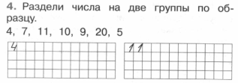
На какие две группы мы разделили все числа? (однозначные и двузначные числа)
- Основная часть:
- Прослушайте объяснение нового материала по ссылке https://www.youtube.com/watch?v=3EkcVbN1grg&feature=emb_logo
- В учебнике на стр. 60 рассмотрите и назовите числа второго десятка (11, 12, 13…), запомните новые термины «однозначные» и «двузначные» числа.
- Для первичного закрепления выполните РТ стр. 64 №1.
- Разберем задачу стр. 61 №4 (1). Устно.
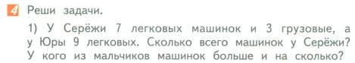
! Обращаем внимание на то, что в данной задаче 2 вопроса, значит и действий будет тоже два.

Составим краткую запись:
С. – 7 л.м. и 3 г.м. на ? м.>
Ю. – 10 м.
Отвечаем на первый вопрос: Сколько всего машинок у Сережи?
- 7+3= 10 (м.)
Отвечаем на второй вопрос. Для этого вспомним правило: чтобы узнать на сколько одно число больше или меньше другого, нужно из большего вычесть меньшее.
- 10 – 9 = 1(м)
Ответ: У Сережи было на 1 машинку больше.

- Разберем следующее задание (записываем в тетрадь):
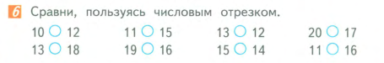
Используя числовой луч на стр. 60,выполним сравнения.
Запомним следующее: из любых двух чисел на числовой прямой всегда будет больше то, которое расположено дальше по направлению.
10 < 12, 15 > 14 и т.д.
2.4 Задание: учебник стр. 61 № 4 (2), РТ стр. 64 №2, 3.

